
UNIVERSIDAD MARIANO
GÁLVEZ DE GUATEMALA

FACULTAD DE INGENIERÍA EN SISTEMAS DE INFORMACIÓN

PROGRAMA DE POSGRADOS

TAREA 7

HARDENING DE HOSTS

Autores:
Girón Ramírez, José Ezequias
jgironr1@miumg.edu.gt
Quezada Gallardo, Angelo Diancarlo
aquezadag1@miumg.edu.gt
Sosa Arroyo, Danny Josue
dsosaa1@miumg.edu.gt
Rodriguez Diaz, Carlos Alejandro
crodriguezd10@miumg.edu.gt
Valenzuela Tojin, Willian Eduardo
wvalenzuelat@miumg.edu.gt

Profesor
Chajon Arriaza, Mario Estuardo

Curso
Principios de seguridad informática – 1er trimestre - 2026

Guatemala Marzo, Año 2026

Checklist: Hardening de Host
Estado del Host
Categoría | Descripción | Estado | Observaciones
Sistema Operativo | Verificar versión del sistema operativo y parches instalados. | Desactualizado | Windows 10 Pro, última actualización: 2023-05, pendientes actualizaciones críticas.
Cuentas de Usuario | Identificar cuentas de usuario y grupos existentes. | Actualizado | Usuarios locales: Administrador, Invitado (deshabilitado), usuario propio.
Servicios y Puertos | Listar servicios y puertos abiertos. | Desactualizado | Puertos abiertos innecesarios: 445 (SMB), 3389 (RDP habilitado sin necesidad).
Firewall | Revisar configuración del firewall. | Actualizado | Firewall de Windows activado, pero con reglas permisivas en redes privadas.
Permisos de Archivos | Verificar permisos de archivos y directorios críticos. | Actualizado | Permisos predeterminados correctos en carpetas del sistema.
Antivirus/Antimalware | Comprobar si hay software antivirus instalado y actualizado. | Actualizado | Windows Defender activo y actualizado.
Políticas de Contraseñas | Revisar políticas de contraseñas y autenticación. | Desactualizado | Política de contraseñas débil: longitud mínima de 6 caracteres.
Cifrado de Datos | Verificar si el cifrado de datos está habilitado. | Desactualizado | BitLocker no habilitado.
Características Innecesarias | Identificar características o servicios innecesarios. | Desactualizado | Cliente de impresión, SMB 1.0 habilitado.
Copias de Seguridad | Revisar configuración de copias de seguridad. | Desactualizado | No hay copias de seguridad configuradas.
Ajustes del host
Categoría | Descripción | Estado | Observaciones
Actualizaciones | Actualizar el sistema operativo y aplicaciones. | Actualizado | Actualizaciones automáticas activadas. Parches críticos instalados.
Cuentas de Usuario | Deshabilitar cuentas innecesarias y aplicar políticas de contraseñas seguras. | Actualizado | Cuenta Invitado deshabilitada. Se cambió contraseña del administrador local.
Servicios y Puertos | Deshabilitar servicios y puertos no utilizados. | Actualizado | Se deshabilitó RDP y se cerró puerto 445 en firewall.
Firewall | Configurar el firewall para restringir accesos no autorizados. | Actualizado | Reglas de firewall ajustadas: solo tráfico esencial permitido.
Logs y Auditoría | Habilitar registro de eventos y auditoría. | Actualizado | Se activó auditoría de inicios de sesión y cambios en el sistema.
Permisos de Archivos | Ajustar permisos de archivos y directorios. | Actualizado | Permisos restringidos en carpetas compartidas.
Antivirus/Antimalware | Instalar y configurar software antivirus. | Actualizado | Se verificó actualización automática de Windows Defender.
Cifrado de Datos | Habilitar cifrado de discos y comunicaciones. | Desactualizado | BitLocker no activado por falta de TPM. Se recomienda uso de VeraCrypt.
Contraseñas | Políticas para contraseñas de los usuarios | Actualizado | Se aplicó política de contraseñas: mínimo 8 caracteres, historial de 5 contraseñas.
Copias de Seguridad | Configurar copias de seguridad automáticas. | Actualizado | Se configuró copia de seguridad semanal en disco externo.
Reporte
Categoría | Descripción | Observaciones
Informe Inicial | Generar un informe que incluya el estado inicial del host. | El host presentaba varias vulnerabilidades: sistema desactualizado, puertos innecesarios abiertos, falta de cifrado y copias de seguridad.
Ajustes Realizados | Documentar los ajustes realizados. | Se aplicaron actualizaciones, se endureció la configuración del firewall, se mejoraron políticas de contraseñas y se habilitaron copias de seguridad.
Evidencias | Incluir evidencia de las mejoras (capturas de pantalla, logs, etc.). | Se adjuntan capturas de pantalla de: actualizaciones instaladas, reglas de firewall, política de contraseñas y programación de copias de seguridad.
Conclusiones | Redactar conclusiones y recomendaciones adicionales. | El host mejoró significativamente su postura de seguridad. Se recomienda activar cifrado de disco (BitLocker o VeraCrypt) y realizar auditorías periódicas.

KALI
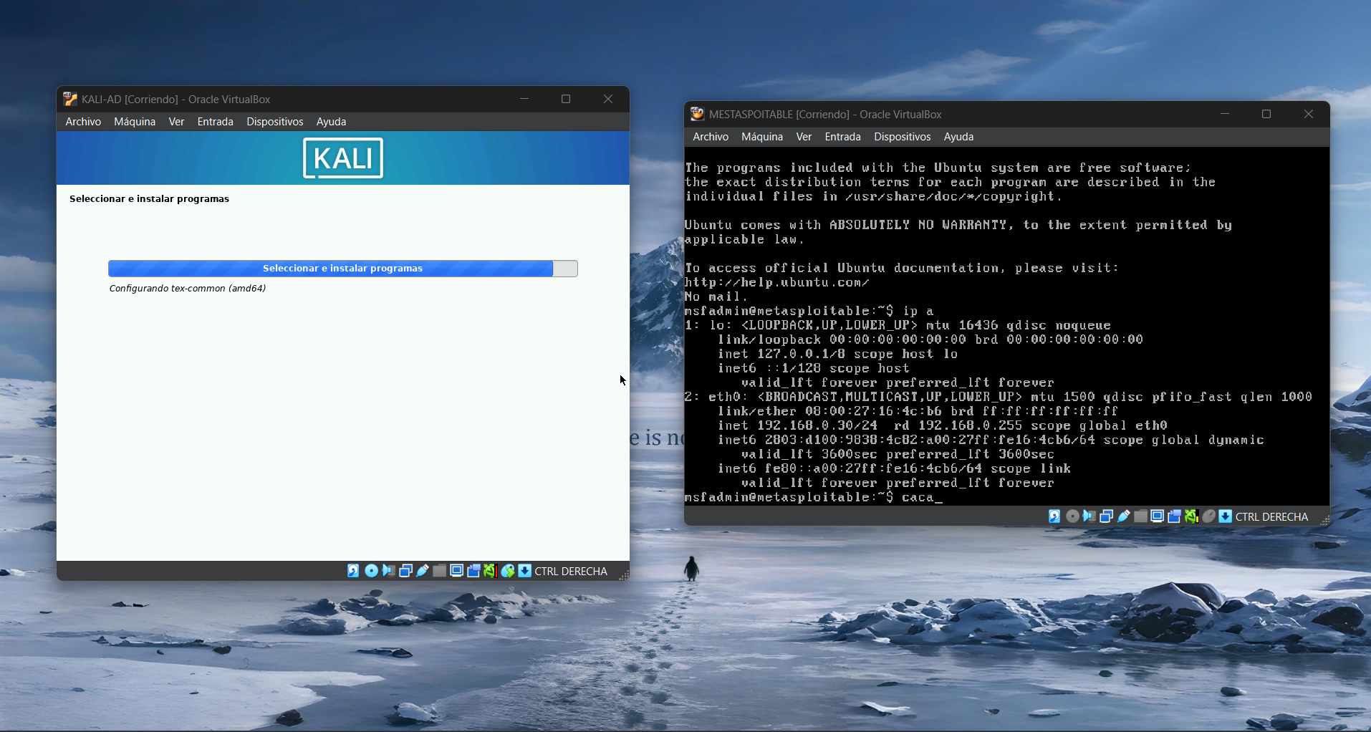
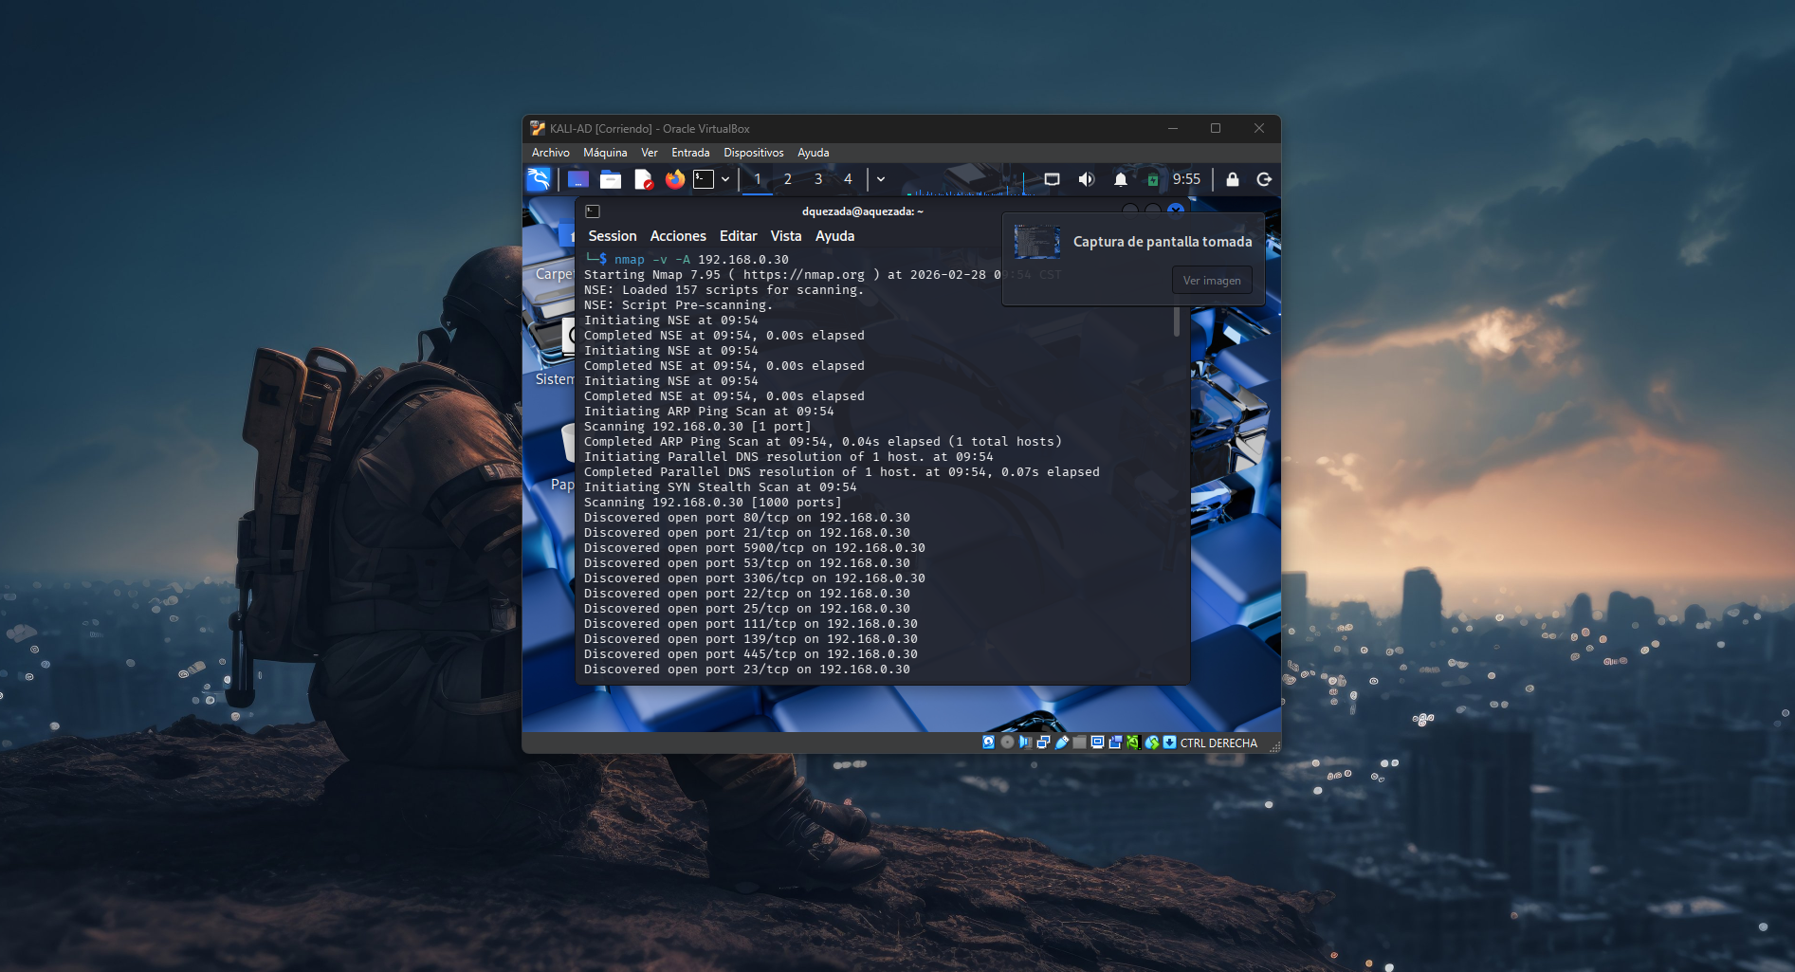
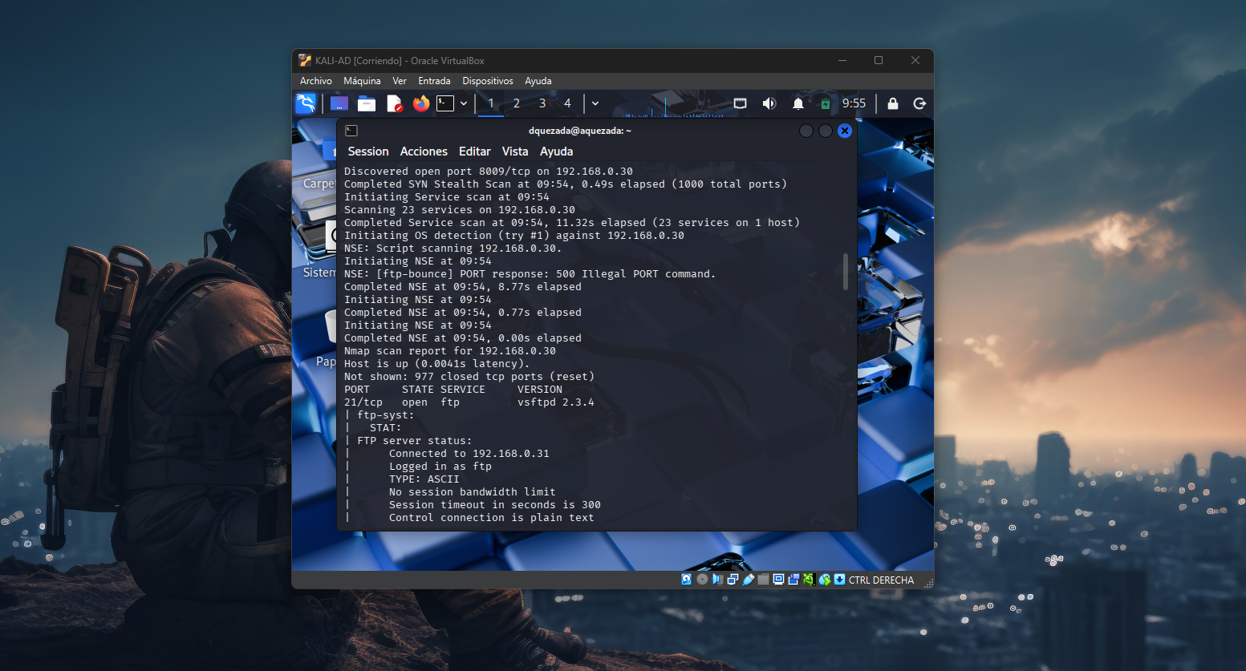
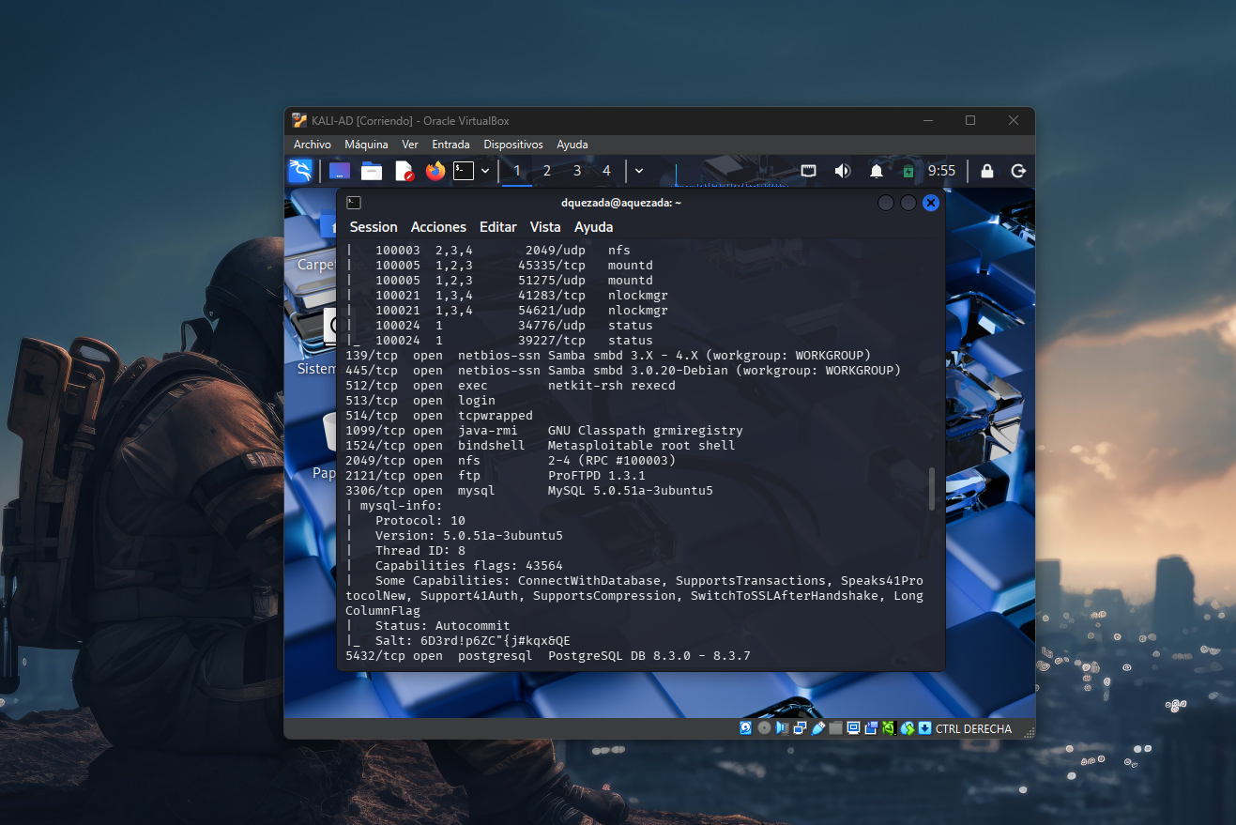
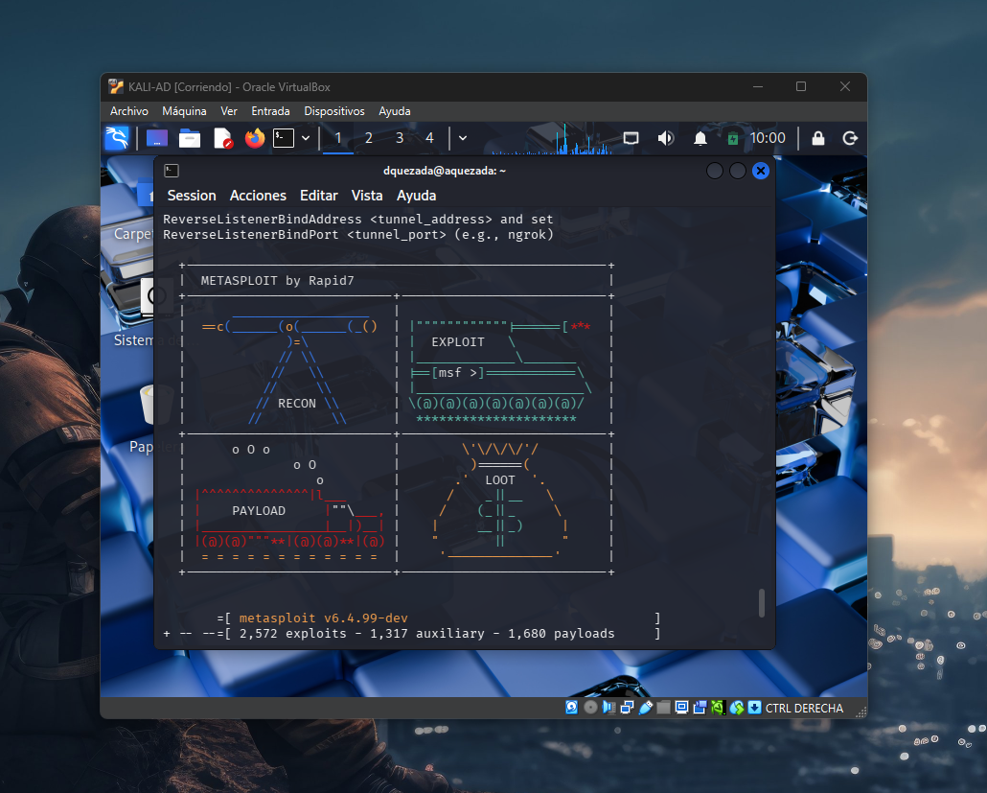
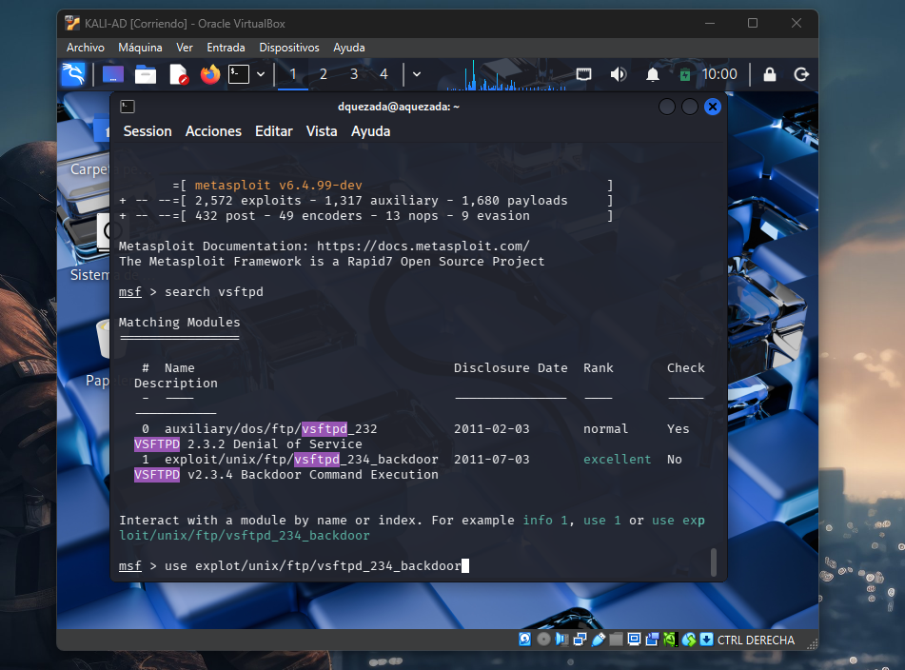
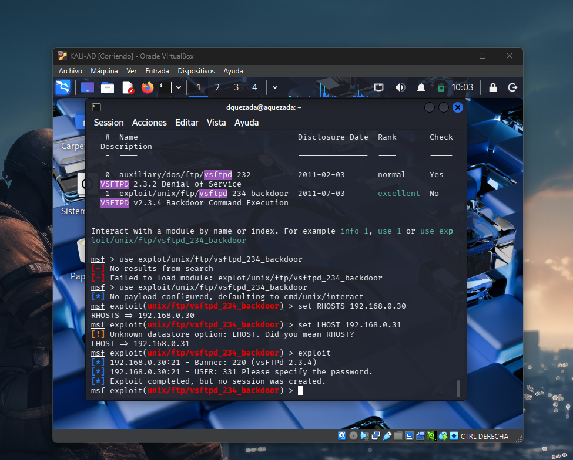

Conclusión
Luego de realizar la revisión inicial del host, se identificaron varias configuraciones inseguras, como la falta de actualizaciones críticas, puertos innecesarios abiertos, políticas de contraseñas débiles y ausencia de copias de seguridad. Estos hallazgos representaban riesgos potenciales de acceso no autorizado, pérdida de información y exposición a malware.
Posterior a la aplicación de los ajustes de hardening, se logró:
- Actualizar el sistema operativo y habilitar actualizaciones automáticas.
- Deshabilitar servicios y puertos no utilizados.
- Fortalecer las políticas de contraseñas.
- Configurar el firewall de manera restrictiva.
- Habilitar copias de seguridad automáticas.
Si bien el host ahora cuenta con un nivel de seguridad aceptable para un entorno básico, se recomienda implementar medidas adicionales como el cifrado de disco (BitLocker o similar), la autenticación multifactor (MFA) y la auditoría continua de eventos. Mantener estas buenas prácticas de manera constante ayudará a proteger el equipo ante futuras amenazas.

